Náležitosti směnek

Posuďte níže uvedené směnky z pohledu jejich platnosti a odpovězte na otázky.

- Směnka s doložkou „efektivně“

16. 1. 2013
Za tuto směnku zaplaťte Pavlovi Hauptovi částku 5.000,- Euro s úrokem 8% p.a.
Splatno 14 dnů od viděné. Platba efektivně.

Thomas Bernhardt
Ident. Nr. 771512/4608
Brno, Úvoz 1, Česká republika
Jan Novák
Básník český, Brno, Joštova 8, ČR
Jan Novák

Posuďte pravdivost jednotlivých tvrzení:
- směnka je neplatná, protože T. Bernhardt ji neakceptoval
- pokud nebude listina podepsána i T. Bernhardtem, bude mít směnka jen postihové (regresní) dlužníky
- Thomas Bernhardt je trasát
- směnku může dlužník při splatnosti proplatit i v Kč (tedy nejen v euro).
- místo platební je Brno, Joštova 8
- jde o cizí rektasměnku
- Jan Novák je trasant
- úrok 8% p.a. platí za nenapsaný

- Směnka splatná v polovině měsíce

V Praze, dne 18. 12. 2017
Za tuto směnku zaplatím 5.000,- Kč nikoliv na řad panu Janu Novákovi v polovině měsíce března 2018. Částka: šesttisíckorun. S úrokem 5% p.a. platba efektivně
Splatno v Brně.
Jan Vystavil
(podpis)

Posuďte pravdivost jednotlivých tvrzení:
- Výše uvedená směnka je platná fixní rektasměnka
- Jde o vlastní směnku s jedním nepřímým dlužníkem
- Doložka „platba efektivně“ nemá žádné účinky
- Bez údaje „V Praze“ by směnka byla neplatná.
- Směnečná suma u výše uvedené směnky činí 6.000,- Kč s úrokem 5% z této částky za období od 19. 12. 2015 do 15. 3. 2016.
- Výše uvedená směnka je platnou ordresměnkou vlastní.
- Pokud by výstavce do výše uvedené směnky neuvedl datum splatnosti, byla by směnka neplatná.
- Jde o tzv. fixní směnku s jedním přímým (direktním) dlužníkem.
- Jde o tzv. precizní nebo denní směnku s jedním přímým dlužníkem.

- Směnka s domiciliátem

Směnka
Datum vystavení: dne 8. února 2016
Za tento listinný cenný papír zaplatím Janu Novákovi částku 200.000,- korun.
Částku: Dvacettisíckorun
Splatno: v Praze, u Komerční banky, a.s., pobočka Brno, Nám. Svobody 2

Bez protestu
Jan Vystavěl
Brno - Modřice
Jan Vystaavel (podpis)

výstavce směnky (podpis)

Posuďte pravdivost jednotlivých tvrzení:
- Směnka je neplatná ze dvou důvodů.
- Směnka je neplatná mj. pro neurčitou směnečnou sumu.
- Text neobsahuje doložku o efektivní platbě
- Doložka „bez protestu“ vyjadřuje bezpodmínečnost slibu výstavce
- Pokud odhlédneme od všech případných důvodů neplatnosti směnky, byla by předložená směnka domicilovanou ordresměnkou splatnou na viděnou.
- Pokud odhlédneme od všech případných důvodů neplatnosti směnky, byla by předložená směnka neavalovanou vistasměnkou s formou na řad.
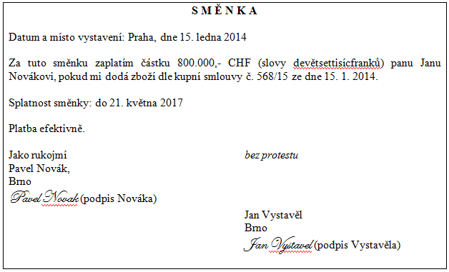
- Směnka znějící na cizí měnu

Posuďte pravdivost jednotlivých tvrzení:
- Pokud odhlédneme od všech případných důvodů neplatnosti směnky, je Jan Novák remitentem, Jan Vystavěl indosantem a Pavel Novák avalátem.
- Pokud odhlédneme od všech případných důvodů neplatnosti směnky, znamená doložka „platba efektivně“, že směnku lze proplatit pouze v hotovosti.
- Směnka je neplatná, mj. proto, že v ní není určena forma směnky.
- Směnka je neplatná, mj. pro neurčitou směnečnou sumu.

- Směnka s rektadoložkou

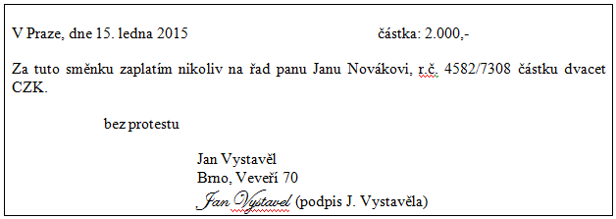
Posuďte pravdivost jednotlivých tvrzení:
- Remitentem směnky je Jan Novák.
- Směnka by byla platná, i kdyby neobsahovala žádné geografické údaje (tj. údaje „V Praze“ a „Brno, Veveří 70“).
- Směnka je neplatná, protože u indosanta není uvedena adresa.
- Pokud by směnka neobsahovala „CZK“, byla by směnka platná – ze zákona by totiž jako podpůrná měna platila měna místa vystavení.
- Směnka je neplatná, protože je v ní měna určena v cizím jazyku (CZK).
- Směnka je rektasměnkou.
- Směnka není platná, protože je chyba v rodném čísle remitenta.
- Jde o lhůtní vistasměnku.
- Směnečná suma nemůže být úročena.
- Směnka zní na dvacet CZK.
- Směnka je neplatná, protože v ní není vyjádřena určitě směnečná suma.

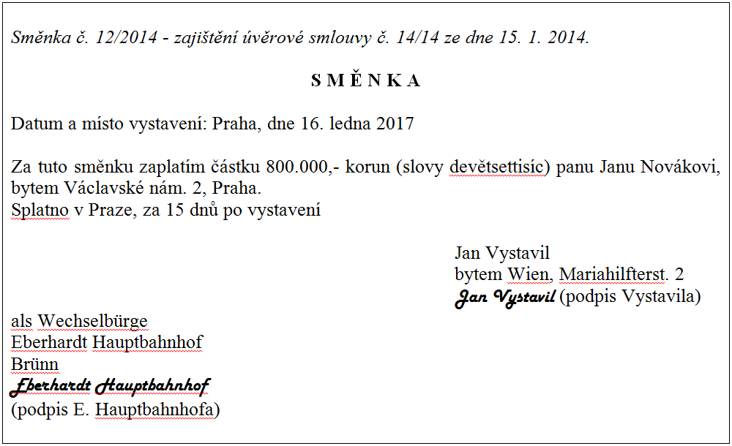
- Směnka s informační klauzulí

Posuďte pravdivost jednotlivých tvrzení:
- Směnka je neplatná z důvodů vícejazyčnosti.
- Pokud byl podpis Jana Vystavila zfalšovaný, nejde o platnou směnku (odhlédněte od případných dalších důvodů neplatnosti).
- Pokud odhlédneme od všech případných důvodů neplatnosti směnky, může Jan Novák převést směnku podle své volby buď rubopisem, nebo postoupením pohledávky.
- Směnka je neplatná pro neurčitou směnečnou sumu.
- Pokud odhlédneme od všech případných důvodů neplatnosti směnky, jde o ordresměnku a avalátem je Jan Vystavil.
- Pokud odhlédneme od všech případných důvodů neplatnosti směnky, je E. Hauptbanhof je avalista a současně je nepřímý dlužník z vlastní směnky.
- Směnka je neplatná; důvodem je německý výraz „als Wechselbürge“ (v překladu „jako směnečný rukojmí“) u avalského prohlášení.
- Směnka je neplatná kvůli podmínce obsažené v horní části směnečného textu (odhlédněte od případných dalších důvodů neplatnosti).
- Odhlédneme-li od všech případných důvodů neplatnosti směnky, nevadí platnosti směnky, pokud Jan Vystavil nemá bydliště ve Vídni.
- Odhlédneme-li od všech případných důvodů neplatnosti směnky, nevadí platnosti směnky, pokud jen Jan Vystavil nezletilý.
- Odhlédneme-li od všech případných důvodů neplatnosti směnky, je Jan Vystavil avalátem a E. Hauptbahnof avalistou.
- Pokud odhlédneme od všech případných důvodů neplatnosti směnky, je Jan Novák remitentem, Jan Vystavil trasantem a E. Hauptbahnhof avalem.
- Pokud odhlédneme od všech případných důvodů neplatnosti směnky, jde o avalovanou datosměnku s formou na řad.

- Směnka se směnečným rukojmím

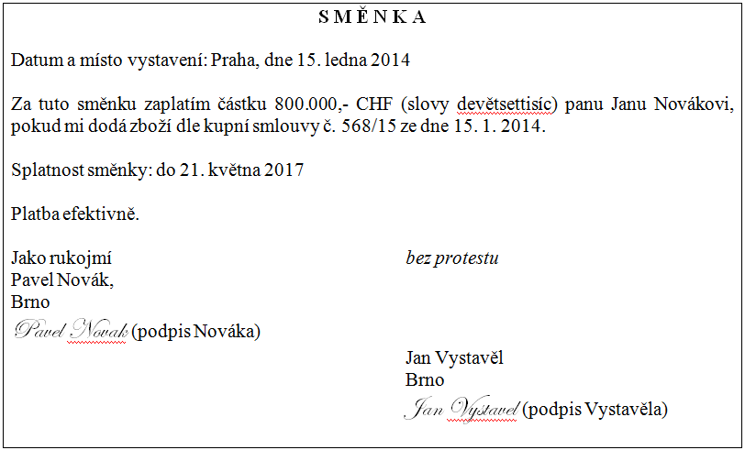

Posuďte pravdivost jednotlivých tvrzení:
- Pokud odhlédneme od všech případných důvodů neplatnosti směnky, je Jan Novák remitentem, Jan Vystavěl indosantem a Pavel Novák avalátem.
- Pokud odhlédneme od všech případných důvodů neplatnosti směnky, znamená doložka „platba efektivně“, že směnku lze proplatit pouze v hotovosti.
- Pokud odhlédneme od všech případných důvodů neplatnosti směnky, je Pavel Novák rukojmím za výstavce.
- Pokud odhlédneme od všech případných důvodů neplatnosti směnky, je avalátem Jan Vystavěl.

- Směnka splatná u Komerční banky

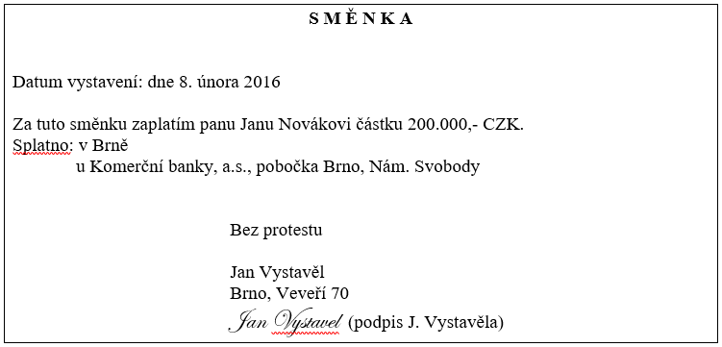

Posuďte pravdivost jednotlivých tvrzení:
- Směnka je platná a je splatná na viděnou.
- Remitentem směnky je Jan Novák a směnka se bude převádět postoupením pohledávky.
- Směnka je domicilovaná.
- Text směnky neobsahuje rektadoložku, ani exonerační klauzuli, ani doložku o efektivní platbě.

- Směnka utvrzovací

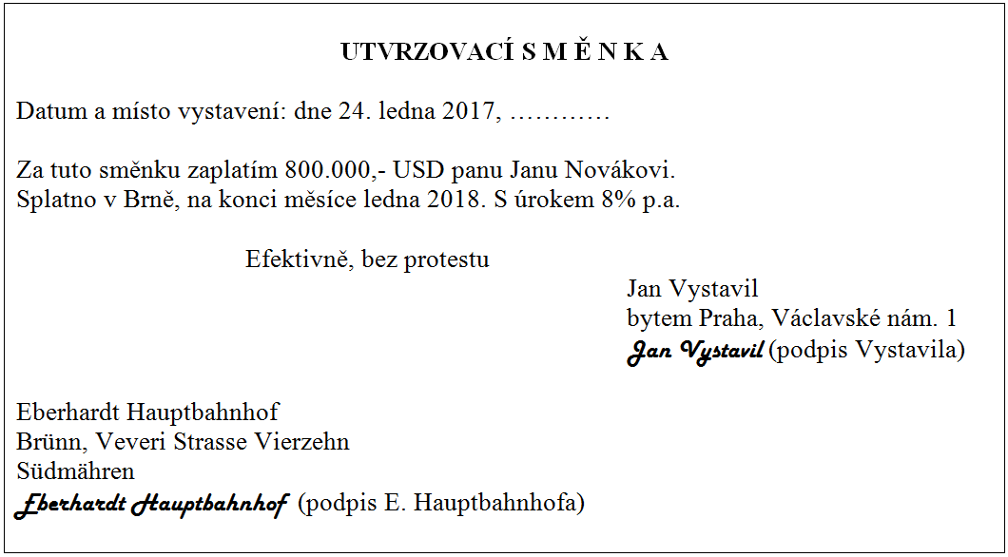

Posuďte pravdivost jednotlivých tvrzení:
- Směnka je neplatná ze tří důvodů.
- Eberhardt Hauptbahnof je přímý dlužník (odhlédněte pro účely této otázky od případné neplatnosti směnky).
- Avalské prohlášení je neplatné z důvodů narušení jazykové jednoty směnky (odhlédněte pro účely této otázky od případné neplatnosti směnky).
- Pokud odhlédneme od všech případných důvodů neplatnosti směnky, směnka se bude proplácet při splatnosti v korunách českých.
- Bylo zjištěno, že Jan Vystavil má 11 let - směnka je proto neplatná.
- Pokud odhlédneme od všech případných důvodů neplatnosti směnky, jde o vlastní směnku a avalátem je Jan Vystavil.

U následujících směnek posuďte jejich platnost – svůj závěr odůvodněte.

- Posuďte platnost směnky:

Brno, 12. 1. 2001 1.000,-Kč
místo a datum vystavení (měsíc slovy) částka měna

do 12. 1. 2002
údaj splatnosti (měsíc slovy)
Za tuto směnku zaplaťte
na řad Janu Dobrovolnému, Jiráskova 241, 61200 Brno

tisíckorunčeských
(částka slovy)

Radka Tichá, Polní 12, Brno
Směnečník, přesná adresa
Karel Studený Jméno, adresa a podpis výstavce

- Posuďte platnost směnky:

Mělník, 31. září 2018 4.000,-
místo a datum vystavení (měsíc slovy) částka měna

údaj splatnosti (měsíc slovy)
Za tuto směnku zaplaťte
na řad Karlu Heřmanovi, Jiráskova 41, 61200 Brno

čtyřistakorun
(částka slovy)

Aneta Veselá, Husova 15, Brno Aneta Veselá
Směnečník, přesná adresa
Zdenek Fialový Jméno, adresa a podpis výstavce

- Posuďte platnost směnky:

Raclavice, 26. února 2015 100.000,-Kč
místo a datum vystavení (měsíc slovy) částka měna

údaj splatnosti (měsíc slovy)
Za tuto směnku zaplaťte
na řad Karlu Heřmanovi, Jiráskova 41, 61200 Brno

stotisíckorunčeských
(částka slovy)

Vratislav Poslušný, Polní 12, BrnoVratislav Poslušný
Směnečník, přesná adresa
Vllastimil Kostrbatý
Jméno, adresa a podpis výstavce

- Posuďte platnost směnky:

Hodonín, 26. února 2018 100.000,-Kč
místo a datum vystavení (měsíc slovy) částka měna

údaj splatnosti (měsíc slovy)
Za tuto směnku zaplatím
Karlu Heřmanovi, Jiráskova 41, 61200 Brno

Brno
Místo platební
Zdenek Fialový Jméno, adresa a podpis výstavce

- Posuďte platnost směnky:

Horní Lhota, 12.12.2018, ve 12:10 5.11.2021
Místo a datum vystavení (měsíc slovy) údaj splatnosti

Za tuto směnku zaplaťte na řad Janu Drátěnému, bytem Hlavní 56, 60200 Brno, částku 2.000,-Kč (slovy: dvěstěkorunčeských).

Směnečník:
KLX, a.s., IČ 49875262, se sídlem Jiráskova 48, 61200 Brno
Akceptuji, 12.9.2013
Kedluben Jaroslav

Výstavce:
Pavel Drátěný, Hlavní 56, 60200 Brno
Drátený Pavel

Za mě na řad Janu Podajnému, bytem Slováčkova 34, 61400 Praha
Drateny Jan

Za mě na řad Pavlíně Zelené, Cyrilov 68, 59461 Cyrilov
Podajny Jan

Za mě na řad Jindřichu Odvážnému, Konečného náměstí 8, 61200 Brno
Zelená Pavlína

- Posuďte platnost směnky:

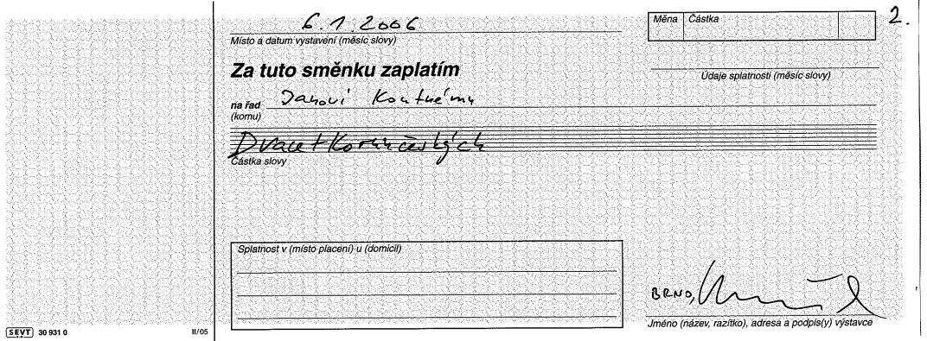

- Posuďte platnost směnky:

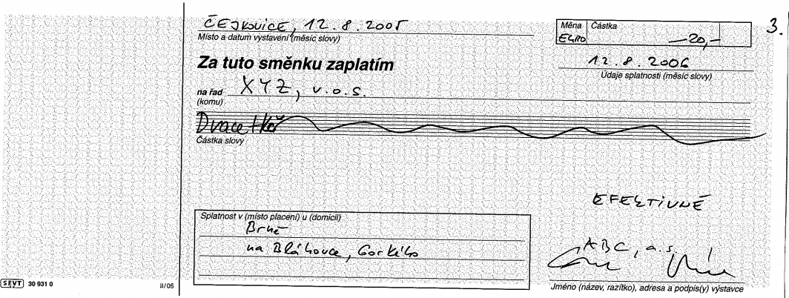

- Posuďte platnost směnky:

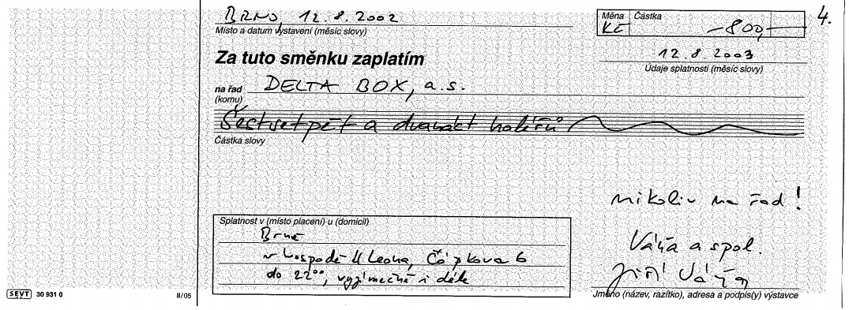

- Posuďte platnost směnky:
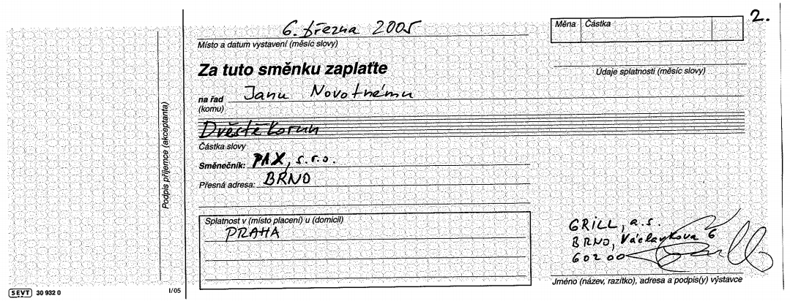
- Posuďte platnost směnky:
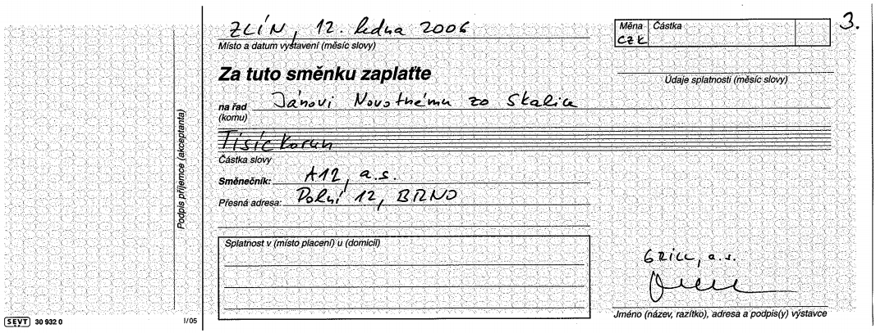
- Posuďte platnost směnky:

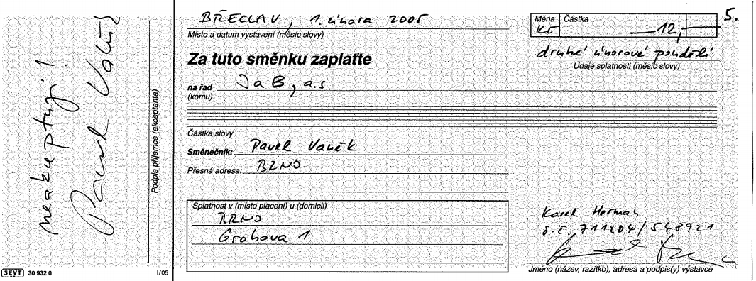

- Posuďte platnost směnky:

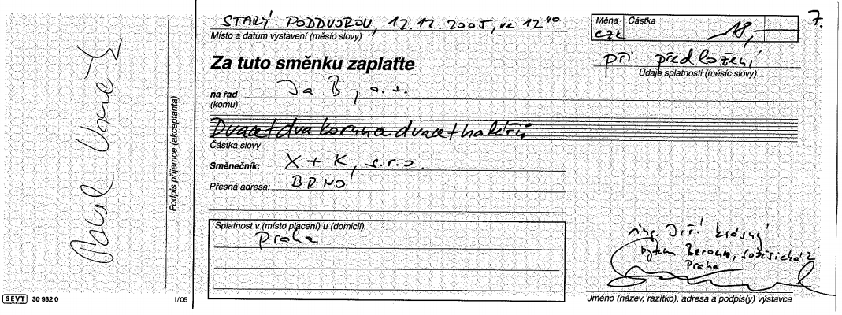
- Posuďte platnost směnky:

